

主催：呉地域保健対策協議会・呉市医師会



**研修会スケジュール**

**19：00　開会**

**19：05　講義「呼吸器内科と緩和ケアの関わり」**

**呉共済病院呼吸器内科医長・アレルギー科部長　河瀨　成穂　氏**

**19：20　事例検討「入院から在宅緩和ケアへ」～多職種で連携した頭頸部がん患者の一事例～**

**呉共済病院の医師・病棟看護師・退院調整看護師・訪問看護師・歯科衛生士・**

**緩和ケアチーム等の取り組み報告**

**20：50　質疑応答・意見交換**

**21：00　閉会**

**19：00**

**▼**

**21：00**

参加費

無料

**受講申し込みに当たって**

先着順で受け付けます。受講決定通知はお送りしません。定員を超える場合は，受講できない場合がございます。

当日はなるべく公共交通機関でお越しください。お車でお越しの場合，医師会館駐車場は入庫状況により講演途中の出庫が困難な場合がありますので，ご了承ください。

申込み締切

**申込み・問い合わせ先**

**広島県西部保健所呉支所　厚生保健課**（呉地域保健対策協議会事務局）

電話　0823-22-5400（内線2414）　FAX　0823-22-5994

裏面の申し込み用紙をFAXでお送りください。

令和元年**10月３日(木)必着**

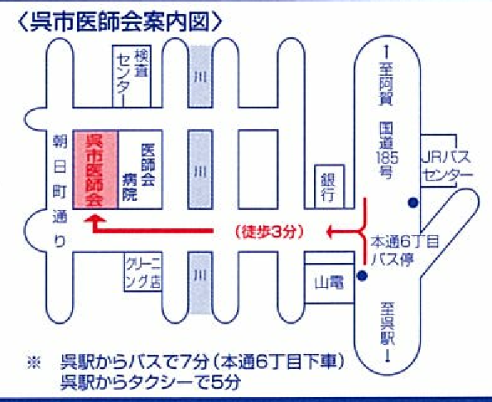

総合福祉

センター

臨床検査

センター

休山

ﾄﾝﾈﾙ

呉市・江田島市の地域包括支援センター，

医療機関，介護保険施設等で在宅医療・

介護連携の相談支援窓口に従事する者

職種：医師，看護師，介護支援専門員，医療ソーシャルワーカー，

社会福祉士，介護福祉士，在宅コーディネーター等

対象

**定員120名**

令和元年

呉市医師会館５階講堂（呉市朝日町15－24）

会場

～連携従事者等研修会～

**在宅緩和ケア研修会**

木

月

日

10

17

日時

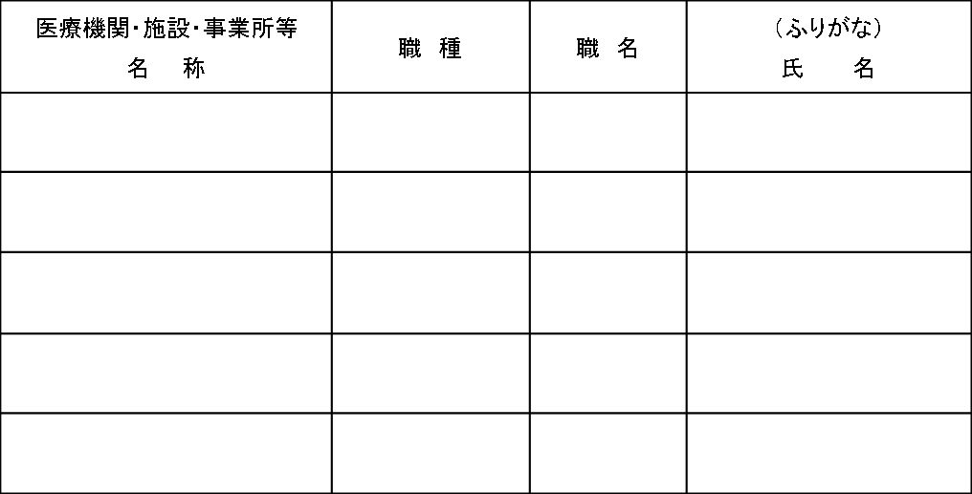

法人名

住　所

担当者

電　話

ＦＡＸ

**申込み〆切　　令和元年10月３日（木曜）必着**

**在宅緩和ケア研修会　参加申込書**

**～ 連 携 従 事 者 等 研 修 ～**

R元.10.17（木曜）

**◆◆送信票をつけず，このまま送信してください◆◆**

**申込み先　広島県西部保健所呉支所　厚生保健課**

**（呉地域保健対策協議会事務局）**

**FAX　0823-22-5994**